Verkeersbesluit voor het aanwijzen van twee parkeerplaatsen voor aflosauto's van de busvervoerder ter hoogte van Dr. Prinsstraat te Haaksbergen
Burgemeester en wethouders van Haaksbergen
Gelet op:
Wegenverkeerswet 1994, artikelen 2, lid 2, sub a, en lid 3, sub a, 15, lid 1, en 18, lid 1, sub d.
Besluit administratieve bepalingen inzake het wegverkeer, artikelen 8, 12, 14 en 24.
Overwegende dat:
Het busstation een belangrijke (overstap-) halte is waar chauffeursdiensten beginnen en eindigen.
Er rijden verschillende buslijnen door Haaksbergen. Deze hebben als eindpunt of tijdhalte het busstation. Als gevolg daarvan, beginnen en eindigen verschillende chauffeursdiensten op deze halte. Voor het voor- en natransport van de chauffeurs, worden aflosauto’s gebruikt.
Er wordt ruimte gecreëerd voor het manoeuvreren van lijnbussen.
In de bestaande situatie, staan de aflosauto’s geparkeerd op het busstation zelf (nabij de fietsenstalling). Als gevolg daarvan, zijn bepaalde bewegingen van en naar de verschillende haltes lastig te maken. Het verplaatsen van de aflosauto’s, maakt manoeuvreren daarmee gemakkelijker en maakt de haltes ook flexibeler inzetbaar.
Een vaste, gereserveerde plek zorgt moor minder zoekverkeer en -tijd.
Het reserveren van vaste plekken, zorgt ervoor dat chauffeurs die een dienst moeten overnemen altijd kunnen parkeren op een plek nabij het busstation. Dat zorgt ervoor dat men op tijd aan de dienst kan beginnen, ook wanneer de chauffeur ter plekke minder bekend is.
De plekken in een tijdelijke situatie als zeer prettig zijn ervaren.
Ten tijde van de werkzaamheden aan de Eibergsestraat, in de zomer en het najaar van 2022, zijn de geselecteerde plekken reeds gereserveerd geweest voor de aflosauto’s. De locatie is door de huidige vervoerder (Keolis) als zeer prettig ervaren en er zijn bij de gemeente geen klachten en/of opmerkingen ontvangen waaruit blijkt dat andere weggebruikers hier (over-)last van hadden.
Er volgens het parkeeronderzoek voldoende parkeerplekken in de omgeving overblijven.
Recent is een parkeeronderzoek in en rondom het centrum uitgevoerd. Op basis daarvan zijn er op elk meetmoment voldoende alternatieve plekken beschikbaar in de direct omgeving (op de Dr. Prinsstraat en Zeedijk) voor het reguliere verkeer.
Overeenkomstig artikel 24 van het Besluit Administratieve Bepalingen inzake het Wegverkeer heeft overleg plaatsgevonden met de gemandateerde verkeersadviseur van politie-eenheid Oost Nederland, district Twente.
De politie heeft aangegeven akkoord te gaan met het toewijzen van de plekken voor aflosauto’s en de voorgestelde bebording.

Besluiten
Het aanwijzen van de op bijgevoegde tekening aangegeven parkeervakken aan de Dr. Prinsstraat als parkeervakken uitsluitend bestemd voor de aflosauto’s van de busvervoerder door het plaatsen van het bord E04 met onderbord "gereserveerd voor aflosauto’s vervoersmaatschappij”;
Dit besluit treedt in werking op de dag na bekendmaking.
Motivering
Faciliteren openbaar busvervoer in en om Haaksbergen
Voorkomen of beperken van door verkeer veroorzaakte overlast, hinder of schade
Bebording wordt niet eerder geplaatst dan dat het verkeersbesluit na de inzagetermijn onherroepelijk is.
Locatieschets parkeerplekken aflosauto’s Dr. Prinsstraat.
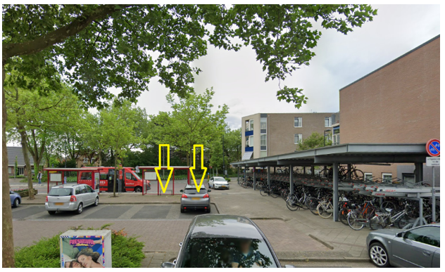

Haaksbergen, 25 januari 2023
Namens burgemeester en wethouders,
H. Lindeboom
Teammanager afdeling Infrastructuur

Bezwaar
Op grond van het bepaalde in de Algemene wet bestuursrecht kan tegen dit besluit binnen zes weken na de dag van bekendmaking bezwaar worden gemaakt. Het bezwaarschrift moet gericht worden aan:
College van burgemeester en wethouders van Haaksbergen
Postbus 102
7480 AC Haaksbergen
Het bezwaarschrift dient te zijn ondertekend en bevat ten minste het volgende:
- naam en adres van indiener;
- dagtekening;
- een omschrijving van het besluit waartegen het bezwaar is gericht, waarbij voor dit besluit verwezen kan worden naar [invoegen zaaknummer];
- de gronden van bezwaar.
Voorts kunt u, na het maken van bezwaar, op grond van artikel 8:81 van de Algemene wet bestuursrecht, de voorzieningenrechter van de rechtbank Overijssel verzoeken een voorlopige voorziening te treffen indien onverwijlde spoed, gelet op de betrokken belangen, dat vereist.

